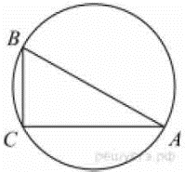
Задание 11. (60)
В треугольнике ABC угол C равен 90°, AC = 30 см, BC = 5√13 см. Найдите радиус окружности, описанной около этого треугольника.

